Лекция 10

10 РЕМОНТ АСФАЛЬТОБЕТОННЫХ ПОКРЫТИЙ

10.1 ПОСЛЕДОВАТЕЛЬНОСТЬ РАБОТ ПРИ РЕМОНТЕ ДОРОЖНЫХ ОДЕЖД И ПОКРЫТИЙ

К основным работам по ремонту асфальтобетонных покрытий относят:
- восстановление изношенных верхних слоев, в том числе способами и методами, обеспечивающими повторное использование материала старого покрытия (термопрофилирования и терморегенерация);
- устранение повреждений в виде выбоин, трещин, отдельных волн, бугров и наплывов, обломов и неровностей кромок;
- устройство поверхностной обработки, защитных слоев и слоев износа;
- работы по обеспечению ровности и шероховатости покрытий, ликвидации колей глубиной до 45 мм;
- усиление и уширение дорожной одежды.
Независимо от применяемого способа ремонта в процессе его выполнения имеется определенная последовательность операций и работ, которую необходимо проанализировать при подготовке проекта организации работ и скорректировать с учётом конкретных условий.
При этом все работы можно разбить на несколько этапов:
- подготовительные работы;
- приготовление и доставка материалов;
- распределение и разравнивание материалов;
- уплотнение;
- заключительные работы и уход за отремонтированным участком и организация движения.
К выполнению этих работ приступают весной с наступлением теплой и устойчивой погоды.
Подготовительные работы включают в себя:
- оценку условий проведения ремонта, изучение и анализ проектно-сметной документации, уточнение видов и объёмов работ; условий поставки материалов;
- подбор оптимальных составов машин и оборудования, проверка их готовности к работе; составление технологических карт и графиков организации работ;
- организацию контроля качества материалов и работ;
- организацию движения на участке ремонта путём установки ограждений и временных знаков, устройства разметки, освещения; устройство съездов, объездов или временных дорог;
- очистку, мойку, подгрунтовку старого покрытия, выполнение работ по заделке трещин, выбоин и устранению других дефектов;
- устройство выравнивающего слоя.
Состав подготовительных работ может быть сокращён или расширен в зависимости от конкретных условий.
Перед укладкой слоев износа, шероховатых слоев, слоя поверхностной обработки или слоя усиления необходимо выполнить работы по текущему ремонту: заделать трещины и провести ямочный ремонт, исправить кромки и устранить другие мелкие повреждения. Если ямочный ремонт производят горячей смесью, то после заделки выбоин можно сразу укладывать слой износа способом поверхностной обработки или другим способом.
Если ямочный ремонт производится с применением холодных смесей, то слои износа, защитные, шероховатые и другие слои можно устраивать через 10-12 дней, когда произойдёт доуплотнение и формирование отремонтированных мест под движением автомобилей.
Устранение неровностей может производиться фрезерованием или укладкой выравнивающего слоя. Незначительные неровности могут устраняться за счёт увеличения расхода основного материала при устройстве защитного слоя или слоя износа. Для устранения неровностей до 40 мм укладывают выравнивающий слой из мелкозернистых асфальтобетонных смесей, а при неровностях более 50 мм - из крупнозернистых смесей.
Приготовление и доставка материалов. Способ приготовления и доставка материалов к месту их укладки зависит от выбранного способа ремонта и технологии работ.
На место производства работ могут доставляться исходные материалы в виде щебня, песка, битума или битумной эмульсии и др., из которых приготавливается смесь и укладывается. Может доставляться готовая смесь, приготовленная в стационарной установке на заводе или в передвижном смесителе в процессе движения от места загрузки к месту укладки. В любом случае необходимо заранее уточнить требования к качеству и составу материалов, условиям их приготовления и транспортировки и организовать контроль качества.
Особое внимание необходимо обращать на сохранение температуры горячих и тёплых смесей в процессе транспортировки. В зависимости от температуры воздуха и требований к температуре материала может быть ограничена дальность транспортировки или возникнет необходимость дополнительных мер по поддержанию температуры путём обогрева и утепления кузова или ёмкостей транспортных машин.
При транспортировке некоторых материалов пластичной консистенции происходит их расслаивание, для предупреждения которого необходимо применять принудительное перемешивание в процессе доставки. Рыхлые материалы, в том числе асфальтобетонные смеси в процессе транспортировки, погрузки и разгрузки подвержены сегрегации, то есть разделению по фракциям, что может служить причиной неоднородности слоев покрытия из этих материалов. Во избежание этого явления необходимо соблюдать требования к способам погрузки, разгрузки и подачи материалов в укладочные машины, особенно при использовании для транспортировки автомобилей очень большой грузоподъёмности. Важно обеспечить контроль качества материалов на месте укладки, предусмотренной нормами.
Распределение и разравнивание. Укладка, распределение и разравнивание выполняются различными машинами и оборудованием в зависимости от применяемых материалов и технологии работ. При этом важное значение имеет соблюдение требований к погодным условиям и состоянию поверхности, на которую укладывается материал, к температуре материала, к толщине укладываемого материала с учётом запаса на уплотнение, его однородности, равномерности, ровности. Выполнение большинства этих требований зависит от настройки и качества управления рабочих органов укладочных и распределяющих машин. Поэтому их настройка и подготовка к работе требует особого внимания.
Уплотнение. Выбор средств уплотнения, схем движения, количество проходов катков или других уплотняющих машин зависит от применяемых материалов, технологии и укладывающих машин.
Степень уплотнения материала является одним из главнейших факторов, определяющих прочность, водонасыщаемость и другие физико-механические свойства слоев покрытия и дорожной одежды. Для материалов, укладываемых в горячем состоянии, особое значение имеют требования к температуре смеси в момент начала и окончания уплотнения. Поэтому необходим контроль за температурой материала в момент уплотнения, за соблюдением требований, за числом проходов катков и схемой их движения, а также за достигнутой плотностью уложенного слоя. Материалы, укладываемые тонкими слоями в жидком виде и холодном состоянии, не требуют уплотнения.
Заключительные работы. После выполнения основных операций по ремонту необходимо выполнить заключительные работы, состав и объём которых зависят от способа ремонта и применяемого материала.
Так, для слоев износа, устроенных с применением катионных эмульсий, движение можно открывать после распада эмульсии и испарения воды, которая происходит в короткий промежуток времени. Для слоев поверхностной обработки необходимо ограничение скорости и регулирование движения по ширине проезжей части на период формирования структуры уложенного слоя, который составляет 10-12 дней.
В состав заключительных работ входит снятие временных знаков и разметки, установка новых знаков и нанесение линий разметки, закрытие и ликвидация временных съездов и объездов.
При ремонте дорожных одежд и покрытий широко применяют машины и оборудование, используемые при строительстве дорог. Кроме того, применяют специальные машины и оборудование, предназначенные для ремонтных работ. К таким машинам относят асфальторазогреватели, машины и оборудование для фрезерования и для регенерации старых покрытий, машины для уширения дорожной одежды и устройства краевых полос и др.

10.2 РЕГЕНЕРАЦИЯ НЕЖЁСТКИХ ДОРОЖНЫХ ОДЕЖД И ПОКРЫТИЙ

Для проведения ремонтов требуются очень большие финансовые средства, а их, как правило, недостаточно, остро встает вопрос о внедрении инноваций для уменьшения стоимости ремонтов и капитальных ремонтов без потери качества при проведении этих работ.

Для восстановления верхнего слоя асфальтобетонных покрытий все более широкое применение находит технология, основанная на регенерации покрытий с помощью специальных машин.

(Регенерация – восстановление утерянных свойств материала; ресайклинг или рециклинг – повторное использование материала).

Существующие слои асфальтобетонных покрытий на дорогах являются ценным материалом, который можно и нужно использовать повторно. В случаях, когда несущая способность основания дорожной одежды сохранена, либо не соответствует нормативному значению менее чем в 1,5-2 раза, возможно проведение капитального ремонта с использованием регенерации асфальтобетонного покрытия.

Удешевление стоимости при использовании регенерации покрытия происходит без потери качества покрытия, за счет эффективного повторного использования материалов существующей дорожной одежды и внедрения энергосберегающих технологий ремонта дорожной одежды автомобильных дорог. Использование технологий ремонта с применением регенерации покрытия при обеспечении жизненного цикла дороги имеет ряд преимуществ:
- 100% повторное использование дорожно-строительных материалов, с минимальным применением новых.
- Обеспечение качества покрытия, не уступающее по показателям дорожной одежде, выполненной по традиционной технологии.
- Удешевление стоимости ремонтов почти в два раза, по сравнению с традиционной технологией.
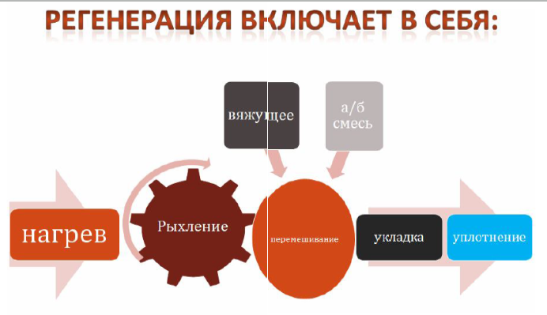
Методы регенерации:
- горячий способ регенерации – разогрев покрытия, рыхление (фрезерование) его на глубину 2-5 см, улучшить качество, планирование разрыхленной смеси, уплотнение. Операции выполняются по дороге;
- холодный способ регенерации – снятие и размельчение материала слоев асфальтобетонного или цементобетонного покрытия, их обработку органическим или минеральным вяжущим с добавлением или без добавления новых минеральных материалов, укладку и уплотнение. Операции выполняются по дороге;
- комбинированные способы регенерации – асфальтобетон старого покрытия снимается горячей или холодной фрезой, отправляется на стационарный асфальтобетонный завод, где он перерабатывается горячим способом с добавлением к старому асфальтобетону битума и около 60 % новых материалов. Полученная смесь в горячем состоянии укладывается в покрытие на той дороге, где была получена старая смесь, или на другой дороге.

10.3 МЕТОДЫ ГОРЯЧЕЙ РЕГЕНЕРАЦИИ НА МЕСТЕ, НА ДОРОГЕ И МЕТОДЫ ГОРЯЧЕГО РЕСАЙКЛИНГА

На участках, где несущая способность основания достаточна, а капитальный ремонт необходим по условиям неудовлетворительного состояния покрытия, возможно применение вариантов ремонта, в частности с использованием горячей регенерации, существующих слоев покрытия, которые экономически эффективнее в два раза, чем с заменой существующих слоев основания.
Наиболее эффективно применение методов ремонта с использованием горячей регенерации покрытия при обеспечении жизненного цикла дороги. В этом случае продолжительность жизненного цикла можно увеличить в два раза. А затраты на ремонт дорожной одежды за время жизненного цикла дороги сокращаются в два раза по сравнению с традиционными способами. Кроме того, при проведении горячей регенерации ликвидируются все дефекты на проезжей части покрытия: трещины, выбоины, колея, шелушение, сетка трещин, выкрашивание, происходит увеличение модуля упругости.
Ремонтные работы начинают с заделки выбоин методами ямочного ремонта с использованием холодного фрезерования покрытия. Фрезерование выполняется при помощи машин для холодного фрезерования.

Регенерацию выполняют различными способами термопрофилирования, основными операциями которых являются:
- разогрев покрытия;
- рыхление (фрезерование) его на глубину 2-5 см;
- планирование разрыхленной смеси;
- уплотнение.
Способы термопрофилирования имеют разновидности:
- термопланирование;
- термогомогенизация;
- термоукладка;
- термосмешение;
- термопластификация.
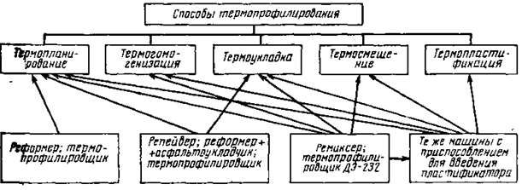

Первые два метода на автомобильных дорогах практически не применяются.
В любом способе горячей регенерации одной из основных операций является разогрев старого асфальтобетонного покрытия. Задача состоит в том, чтобы плавно разогреть обрабатываемый слой асфальтобетона до температуры его переработки и при этом не перегреть вяжущее, которое при высокой температуре ухудшает свои свойства за счёт испарения лёгких фракций и выгорает, если нагрев превышает температуру вспышки вяжущего, равную 180-220°С для вязких и 45-110°С для жидких битумов. Температура переработки асфальтобетона на вязких битумах колеблется от 100 до 150°С, редко до 180-200°С.
Нагрев асфальтобетонного покрытия осуществляется при помощи газовых горелок инфракрасного излучения, объединенных в блоки или панели разогревателя. Сразу после полного включения панелей горелок, которые расположены над поверхностью покрытия на высоте не менее 5 см, идёт быстрое нагревание верхнего слоя асфальтобетона, от которого тепло передаётся вниз.
Cхема производства работ:
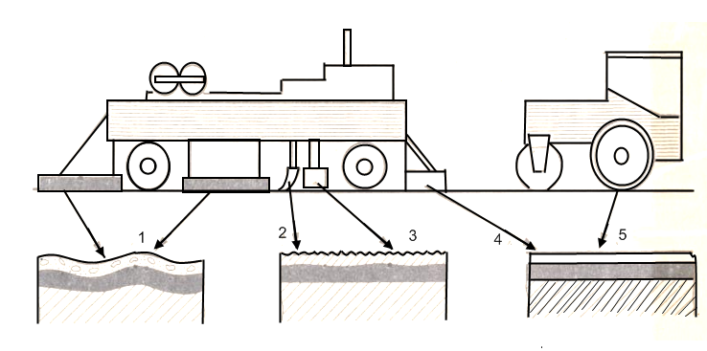

1 – нагрев; 2 – рыхление; 3 – профилирование; 4 – предварительное уплотнение; 5 – окончательное уплотнение
Термопрофилировщик

Способ термопланирования (термопрофилирования) – наиболее простой, предусматривает выполнение только основных операций, указанных выше (выравнивание и восстановление формы покрытия без добавления новой смеси). Средняя глубина рыхления ремонтируемого покрытия зависит от ряда факторов, в том числе от типа асфальтобетона и температуры воздуха (табл. 10.3.1).

Таблица 10.3.1 – Средняя глубина рыхления покрытия

Тип асфальтобетона | Глубина рыхления, мм, мри температуре воздуха, °С
Тип асфальтобетона | 5...10 | 10...15 | 15...20 | 20...25 | >25
Песчаный | 20 | 25 | 30 | 30 | 35
Песчаный | 25 | 30 | 35 | 40 | 45
Песчаный | 35 | 40 | 45 | 50 | -
Мелкозернистый (до 20 мм) | 15 | 20 | 25 | 25 | 30
Мелкозернистый (до 20 мм) | 20 | 25 | 30 | 35 | 40
Мелкозернистый (до 20 мм) | 30 | 35 | 40 | 45 | 50
Крупнозернистый (≤ 40 мм) | 10 | 15 | 20 | 20 | 25
Крупнозернистый (≤ 40 мм) | 15 | 20 | 25 | 30 | 35
Крупнозернистый (≤ 40 мм) | 25 | 30 | 45 | 40 | 45

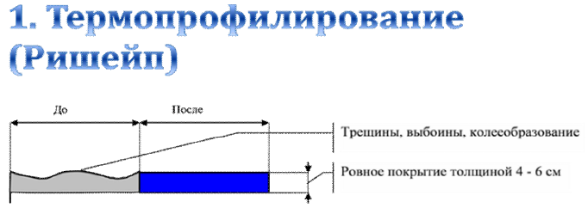

Способ термогомогенизации (Гомогениза́ция (от греч. ὁμογενής — однородный)) отличается от термопланирования тем, что кроме основных операций он предусматривает и регенерацию асфальтобетона путем перемешивания старой асфальтобетонной смеси. При этом повышается однородность асфальтобетона и улучшается уплотняемость слоя, что позволяет несколько расширить область применения этого способа по сравнению с предыдущим.
Способом термогомогенизации ремонтируют покрытия с водонасыщением, не превышающим 4%. Термогомогенизацию осуществляют с применением термопрофилировщиков, оснащенных мешалкой в виде одной машины или комплекта машин.

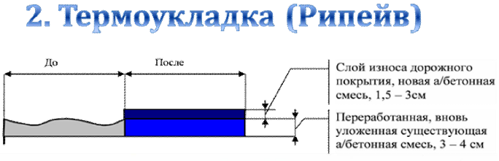

Способ термоукладки (добавление новой смеси, но без перемешивания), кроме основных операций, предусматривает добавление новой смеси в виде самостоятельного слоя над разрыхленной старой смесью.

Этот способ, в отличие от предыдущих, имеет более широкую область применения, так как позволяет ремонтировать покрытия с большими амплитудами неровностей, более глубокими колеями, значительной ямочностью, неудовлетворительными поперечными уклонами и более высоким водонасыщением. Кроме того этот способ эффективен, когда по каким-либо причинам покрытие не удается разрыхлить на глубину, равную или превышающую минимально допустимую.
Способом термоукладки можно ремонтировать покрытия с водонасыщением до 6 %. Количество добавляемой новой смеси зависит от ровности ремонтируемого покрытия, степени его износа и обычно назначается в пределах 25...50 кг/м². При необходимости исправления поперечного уклона покрытия более чем на 4 % расход добавляемой асфальтобетонной смеси увеличивают.
Преимущество способа термоукладки – возможность одновременного уплотнения старой и новой смеси в одном слое, что повышает его плотность. Термоукладку осуществляют с применением термопрофилировщика, оснащенного оборудованием для приема и распределения новой смеси в виде одной машины или комплекта машин. Можно также использовать комплект оборудования, включающий асфальтоукладчик для добавления новой смеси.

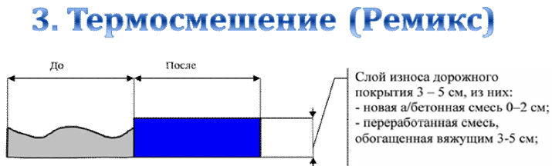
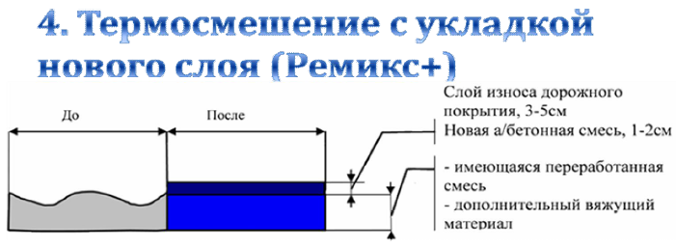
Способ термосмешения, в отличие от термоукладки, предусматривает перемешивание новой добавляемой смеси со старой и укладку полученной смеси одним слоем.
Этот метод термопрфилирование называется Remix, а машины для его реализации называют Remixer. Из всех методов горячей регенерации метод термосмешения и машины ремиксеры разных фирм и модификаций получили наибольшее распространение.
Метод применяют в том случае, когда существующее покрытие имеет много дефектов в виде трещин, колей, сетки трещин, а также когда необходимо усилить старое покрытие. Для этого к снятому и разрыхлённому материалу старого покрытия добавляют новый материал в количестве 25-50 кг/м² при ремонте без усиления и до 150 кг/м² при ремонте с усилением.
Для подбора состава добавляемой смеси с учётом свойств старого асфальтобетона из покрытия отбирают пробы (керны), изучают состав старой смеси, проектируют требуемый состав с учетом условий движения и эксплуатации дороги. Назначают вид и состав добавляемой смеси так, чтобы после ее перемешивания со старой смесью получить асфальтобетон с требуемыми свойствами. Старый и новый материал перемешивают в мешалке, получают однородную смесь, которую укладывают в виде одного слоя покрытия. Глубина фрезерования старого покрытия может достигать 50-60 мм.
Метод позволяет скорректировать зерновой состав старого асфальтобетона, устранить последствия старения битума, повысить шероховатость покрытия и обеспечить хорошую связь между регенерированным слоем и старым покрытием.
Технологический процесс метода термопрофилирования включает в себя следующие основные операции:
- подготовительные работы, к которым относят ограждение места производства работ, подготовку машины и оборудования, разметку участка, загрузку новой смеси в приёмный бункер и др.;
- предварительный и окончательный разогрев существующего покрытия;
- рыхление или фрезерование старого покрытия и подачу снятого материала в смеситель;
- подачу в мешалку нового материала и перемешивание его со старым;
- распределение и предварительное уплотнение асфальтобетонной смеси;
- окончательное уплотнение слоя покрытия.

Способ термопластификации отличается от предыдущих добавлением пластификатора в старую смесь в количестве 0,1-0,6 % от массы последней. Эта операция должна сопровождаться перемешиванием. Способ обладает всеми преимуществами термопланирования и термогомогенизации, так как не требует добавления новой смеси. Кроме того, он позволяет регенерировать старый асфальтобетон, расширяет область применения этого способа, распространяя его на покрытия с водонасыщением, превышающим 3 %. (Единственное ограничение применимости способа термопластификации – наличие больших неровностей на покрытии и сильного износа, требующих добавления смеси. Термопластификацию осуществляют теми же машинами, что и термогомогенизацию, при условии оснащения их узлом введения пластификатора. В качестве пластификатора целесообразно использовать масла нефтяного происхождения, содержащие ароматические углеводороды не менее 25 % по массе. Наиболее доступен ренобит – пластификатор, предложенный ГипродорНИИ. Можно также применять экстракты селективной очистки масляных фракций нефти, моторную нефть. Показатели физических свойств пластификаторов должны отвечать требованиям:
Вязкость кинематическая при 50°С, м²/с........(25...70) 10⁶
Температура вспышки в открытом тигле, °С, не менее....100
Механические примеси, % массовой доли, не более... 2,0
Вода, % массовой доли, не более...................4,0
Горючее, % массовой доли, не более.............6,0
Расход пластификатора в зависимости от глубины рыхления покрытия и скорости термосмесителя.

Термопрофилирование без использования дополнительного асфальторазогревателя при всех способах (кроме третьего с расходом новой смеси более 25 кг/м ) осуществляют при температуре воздуха не ниже 15°С; в третьем способе при расходе новой смеси 25...50 кг/м² работы производят при температуре воздуха 10°С и выше, а при расходе более 50 кг/м² - 5°С и выше.
С применением дополнительного асфальторазогревателя работы всеми способами можно выполнять, когда температура воздуха не ниже 5°С.
Работы по термопрофилированию выполняют при скорости ветра не более 7 м/с. Температура на поверхности разогретого асфальтобетонного покрытия не должна превышать при первом и третьем способах термопрофилирования (расход новой смеси менее 25 кг/м²) - 180°С.
Температура смеси перед трамбующим брусом при всех способах термопрофилирования (кроме пятого) не должна быть ниже 100°С, при пятом способе - не ниже 85°С.

Дальнейшим развитием метода регенерации с добавлением новой смеси и её перемешиванием является так называемый метод ремикс-плюс, который состоит в том, что на слой регенерированного асфальтобетона сразу той же машиной укладывается дополнительный слой усиления, или защитный слой из новой смеси. Для этого термосмеситель оборудуется дополнительным распределительным шнеком, расположенным за первым шнеком (рис. 10.3.2). Окончательное уплотнение первого и второго слоев производится одновременно, сначала лёгким вибрационным катком с выключенным вибратором или гладковальцевым катком массой 6-8 т, затем продолжают вибрационным катком с включенным вибратором и пневмоколёсным катком массой 16-20 т. Завершают уплотнение тяжёлым гладковальцевым катком.
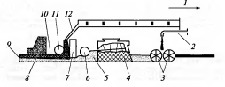
Рис. 10.3.2 – Устройство для укладки дополнительного слоя покрытия при терморегенерации по методу «Ремикс плюс»:
1 – направление движения; 2 – разбрызгивание битума; 3 – разрыхляющие фрезы; 4 – смеситель; 5 – смесь; 6 – распределяющий шнек; 7 – выравнивающий брус; 8 – смесеукладочный брус; 9 – новая смесь; 10 – смесь материала старого покрытия и битума; 11 – второй распределяющий шнек; 12 – подача новой смеси
Работы по термопрофилированию можно производить при температуре воздуха не ниже +20°С, а с применением дополнительного разогревателя - при температуре воздуха не ниже 5°С. Скорость ветра не должна быть более 7 м/с. При большей скорости ветра резко возрастают потери тепловой энергии, которая рассеивается в атмосфере. Кроме того, при сильном ветре происходит задувание горелок.
Новую технологию горячей регенерации асфальтобетонного покрытия на месте разработала фирма «Мартек» (Канада), которая выпускает для её реализации специальный комплект машин AR-2000. Комплект состоит из двух предварительных разогревателей, нагревателя-фрезеровщика, горячего смесителя, укладчика и катков (рис. 11.1.2).
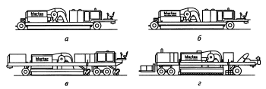
Рис. 11.1.2 – Горячая регенерация комплектом машин AR-2000:
а,в – стадия первая: предварительный и полный разогрев; в – стадия вторая: продолжение разогрева до глубины 50 мм и разрыхление; г – стадия третья и четвёртая: продолжение разогрева, подача материала в мешалку, добавление нового материала, перемешивание и укладка

11.2 Комбинированные способы горячей регенерации

Комбинированные способы горячей регенерации состоят в том, что асфальтобетон старого покрытия снимается горячей фрезой, отправляется на стационарный асфальтобетонный завод, где он перерабатывается горячим способом с добавлением к старому асфальтобетону битума и около 60 % новых материалов. Полученная смесь в горячем состоянии укладывается в покрытие на той дороге, где была получена старая смесь, или на другой дороге.
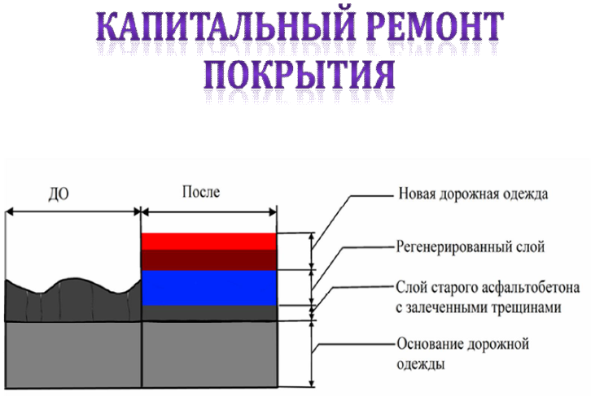
11.3 Методы холодной регенерации

Методы холодной регенерации включают:
- снятие и размельчение материала слоев асфальтобетонного или цементобетонного покрытия;
- обработка органическим или минеральным вяжущим с добавлением или без добавления новых минеральных материалов;
- укладку и уплотнение.
Методы рециклинга чаще применяют при реконструкции дорог. Одной из основных технологических операций холодной регенерации являются снятие и размельчение материалов слоев существующей дорожной одежды. Эти операции обычно производят с помощью холодных фрез.
Холодным фрезерованием можно снимать старое покрытие послойно и тем самым отделять материал верхнего слоя из мелкозернистого асфальтобетона от материала нижнего слоя из крупнозернистого асфальтобетона с последующей укладкой в соответствующие слои дорожной одежды.
Холодное фрезерование дорожного покрытия применяют:
- для снятия старого покрытия с трещинами, чтобы предупредить их выход на новое покрытие при усилении дорожной одежды;
- для восстановления поперечного профиля дорожной одежды и устранения колей, выбоин и других деформаций;
- увеличения вертикального габарита путепровода над дорогой;
- уменьшения собственного веса дорожной одежды на мостах и путепроводах;
- сохранения высоты бордюров и отметок водосборных, водоотводящих и дренажных систем в населённых пунктах, на городских улицах и в других случаях.
Глубина фрезерования зависит главным образом от состояния покрытия. Чаще всего одним проходом фрезерной машины снимают верхний слой, а на нижний слой укладывают новое покрытие из одного или нескольких слоев.
Способы холодной регенерации, или ресайклинга, отличаются между собой материалом, используемым для укрепления гранулята: органическим, минеральным или комплексным.
Полученный при холодном фрезеровании гранулят может быть повторно использован без переработки или с переработкой на месте в передвижной установке или на стационарном заводе с добавлением или без добавления минерального материла (щебня).
В режиме холодного ресайклинга широко используют обработку гранулята битумной эмульсией, жидким или вспененным битумом (рис. 11.3.1).
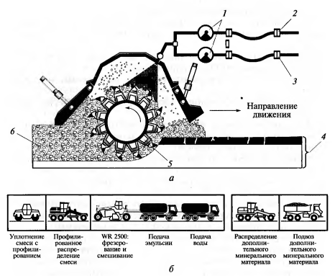
Рис. 11.3.1 – Схема рабочих процессов (а) и комплекс машин (б) для холодного ресайклинга с применением битумной эмульсии
1 – управляемые микропроцессором насосы; 2 – штуцер для подключения к цистерне с эмульсией; 3 – штуцер для подключения к цистерне с водой; 4 – поврежденный асфальтобетонный слой и нестабилизированное основание; 5 – фрезерный барабан; 6 – обработанная смесь

При необходимости улучшить гранулометрический состав смеси или усилить дорожную одежду к полученному грануляту добавляют необходимое количество щебня.
В этом случае работа выполняется в такой последовательности:
- на очищенное старое покрытие вывозится и автогрейдером распределяется слой щебня;
- машиной для холодного фрезерования снимается старое покрытие и полученный гранулят перемешивается в самой машине со щебнем. В момент перемешивания смеси добавляется вода для смачивания щебёнок и битумная эмульсия в необходимом количестве;
- смесь окончательно разравнивается автогрейдером и уплотняется.
На уложенный слой укладывается защитный слой или слой нового покрытия из асфальтобетона.
Холодный ресайклинг с применением в качестве вяжущего цемента обычно используется для устройства основания из гранулята, полученного при фрезеровании старого асфальтобетонного покрытия (рис. 13.3.2). При этом добавка цемента составляет 3-5 % от массы гранулята. Для достижения оптимальной влажности одновременно добавляется необходимое количество воды.
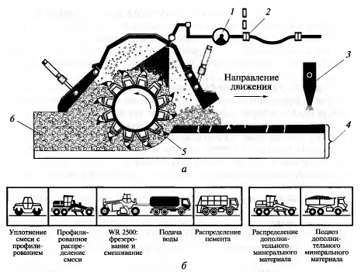
Рис. 13.3.2 – Схема рабочих процессов (а) и комплекс машин (б) для холодного ресайклинга с применением цемента
1 – управляемые микропроцессором насос для разбрызгивания воды; 2 – штуцер для подключения к цистерне с водой; 3 – распределитель цемента; 4 – поврежденный асфальтобетонный слой и нестабилизированное основание; 5 – фрезерный барабан; 6 – обработанная смесь

Обработанная смесь разравнивается и уплотняется.
После набора прочности уложенной смеси устраивается новый слой асфальтобетонного покрытия или защитный слой.
Метод холодного ресайклинга асфальтобетонного покрытия может быть использован при применении комплексного вяжущего, состоящего из битумной эмульсии и цемента. В результате получается асфальтогранулобетон (АГБ).
АГБ-смесь приготавливают в смесительной установке с принудительным перемешиванием в холодном состоянии асфальтобетонного гранулята с добавками: щебня фракций 5-25 мм (если необходимо), цемента, катионной битумной эмульсии и воды смачивания, если влажность гранулята ниже 1 %. Добавки в гранулят вводят в таком порядке: щебень, вода смачивания, эмульсия, цемент.
При приготовлении АГБ-смеси может быть использован гранулят, полученный как при послойном, так и однопроходном фрезеровании существующего покрытия на глубину 14-30 см. Однако кривая гранулометрического состава гранулята должна иметь плавное очертание и вписываться в границы составов для пористых и высокопористых смесей. Зёрен щебня фракций крупнее 5 мм должно быть не менее 35-40 %. В противном случае к грануляту добавляют щебень.
Ориентировочная доля отдельных компонентов по массе гранулята составляет:
- битумной эмульсии - 2-4 %;
- портландцемента - 2-5 %;
- воды - 4-6 %.
Смесь укладывается на подготовленное основание при температуре воздуха не ниже 0 и уплотняется сначала виброплитой, а затем звеном катков. После испарения влаги (примерно через 2 ч после окончания уплотнения) можно открывать движение автотранспорта с ограничением скорости до 40 км/ч. Через 4-5 часов можно укладывать следующий слой асфальтобетона, который выполняет роль защитного слоя и слоя износа. Вся технология может быть реализована в двух вариантах:
- ведущая машина - фрезеровальная машина. В этом случае перемешивание и укладка смеси производятся в передвижном смесителе;
- ведущая машина - фрезеровально-смешивающая машина, которая выполняет все операции по фрезерованию, перемешиванию, укладке и предварительному уплотнению смеси.
Методы холодно-горячей регенерации (комбинированные методы) можно разделить на две группы:
- с переработкой старого асфальтобетона на месте (на дороге) в передвижных смесительных установках;
- с переработкой старого асфальтобетона на стационарных асфальтобетонных заводах.
Технология холодно-горячей регенерации с переработкой старого асфальтобетона на месте в передвижной смесительной установке может быть реализована с использованием специального комплекта машин. Основной машиной этого комплекта является передвижная асфальтосмесительная установка с сушильным барабаном.
В состав комплекта входят: щебнераспределитель, холодная фрезеровальная машина, передвижная асфальтосмесительная установка, асфальтоукладчик, комплект катков. Технология работ включает следующие операции:
- на очищенное от пыли и грязи покрытие распределяется равномерный слой щебня на всю полосу обработки. Новый щебень обычно добавляют в количестве 50-70 % от объёма сфрезерованного гранулята;
- холодной фрезой на глубину 30-50 мм снимается верхний слой покрытия, измельчается, одновременно перемешивается с новым щебнем и выкладывается в виде вала на полосе фрезерования;
- погрузчиком-питателем смесь гранулята со щебнем подается в движущийся сушильный барабан асфальтосмесительной установки, где смесь высушивается и подогревается до рабочей температуры;
- горячая смесь поступает в смесительное отделение асфальтосмесителя, куда вводится битум в количестве 5-7 % от массы нового щебня, и перемешивается;
- из смесителя готовая смесь выгружается в приёмный бункер асфальтоукладчика, распределяется и предварительно уплотняется;
- окончательное уплотнение производится комплектом катков.
В результате общая толщина асфальтобетонного покрытия увеличивается на 2-4 см. На этот слой укладывается защитный слой в виде поверхностной обработки или слой износа из новой асфальтобетонной смеси.
В городских условиях переработку снятого холодной фрезой гранулята, как правило, производят на стационарных асфальтобетонных заводах, где имеются лучшие условия для обеспечения высокого качества регенерированного асфальтобетона.
Особенности обеспечения качества при регенерации и повторном использовании материалов. Регенерация и ресайклинг являются перспективными методами ремонта дорожных покрытий. Однако эти технологии требуют дальнейшего развития и совершенствования, особенно в отношении качества материалов и слоев дорожной одежды, получаемых с применением указанных технологий.
Одна из главных проблем состоит в неоднородности материала старого покрытия, который после переработки и улучшения укладывается повторно. Неоднородность обусловлена тем, что старое покрытие могло быть уложено много лет назад различной толщиной слоев, из различных материалов, особенно битумов, которые со временем изменяют свои свойства. В процессе эксплуатации старое покрытие неоднократно ремонтировалось с применением различных технологий и материалов. Поэтому к моменту регенерации и повторного использования состав материала снимаемых слоев может существенно изменяться на отдельных участках. Необходим тщательный контроль за составом, качеством и однородностью материала старого покрытия.
Другая проблема состоит в том, что в процессе фрезерования получают гранулы различной величины, некоторая часть щебня размельчается и обнажает не обработанную битумом поверхностью. Другие частицы минерального материала остаются покрытыми битумной плёнкой. При перемешивании с новым вяжущим и введением нового щебня толщина плёнки на старых и новых частицах минерального материала может быть неравномерной. Все это может привести к неоднородности получаемого материала и снизить его физико-механические свойства.
Учитывая эти особенности, переработанный материал старого покрытия обычно укладывают в нижние слои новой дорожной одежды или в слои, которые закрывают защитным слоем.

